

**"Мемлекеттік тұрғын үй қорынан тұрғын үйге немесе жеке тұрғын үй қорынан жергілікті атқарушы орган жалдаған тұрғын үйге мұқтаж азаматтарды есепке қою және олардың кезегі" электрондық мемлекеттік қызмет көрсету регламентін бекіту туралы**

***Күшін жойған***

Атырау облысы әкімдігінің 2012 жылғы 28 желтоқсандағы № 427 қаулысы. Атырау облысының Әділет департаментінде 2013 жылғы 25 қаңтарда № 2686 тіркелді. Күші жойылды - Атырау облысы әкімдігінің 2013 жылғы 21 маусымдағы № 238 қаулысымен

      Ескерту. Күші жойылды - Атырау облысы әкімдігінің 2013.06.21 № 238 қаулысымен.  
      Қазақстан Республикасының 2007 жылғы 11 қаңтардағы "Ақпараттандыру туралы" Заңының 29-бабының 2-тармағына және Қазақстан Республикасының 2001 жылғы 23 қаңтардағы "Қазақстан Республикасындағы жергілікті мемлекеттік басқару және өзін-өзі басқару туралы" Заңының 27-бабының 2-тармағына сәйкес Атырау облысы әкімдігі **ҚАУЛЫ ЕТЕДІ:**  
      1. Қоса берілген "Мемлекеттік тұрғын үй қорынан тұрғын үйге немесе жеке тұрғын үй қорынан жергілікті атқарушы орган жалдаған тұрғын үйге мұқтаж азаматтарды есепке қою және олардың кезегі" электрондық мемлекеттік қызмет көрсету регламенті бекітілсін.  
      2. Осы қаулының орындалуын бақылау облыс әкімінің орынбасары А.А.Әбдіровке жүктелсін.  
      3. Осы қаулы әділет органдарында мемлекеттік тіркелген күннен бастап күшіне енеді және ол алғаш ресми жарияланғаннан кейін күнтізбелік он күн өткен соң қолданысқа енгізіледі.

*Облыс әкімі                                Б. Ізмұхамбетов*

*"КЕЛIСIЛДI"*  
*Қазақстан Республикасы*  
*Көлік және коммуникациялар*  
*министрі                                         А. Жұмағалиев*  
*2012 жылғы "28"* желтоқсан

Атырау облысы әкімдігінің   
2012 жылғы 28 желтоқсандағы  
№ 427 қаулысына қосымша

Атырау облысы әкімдігінің  
2012 жылғы 28 желтоқсандағы  
№ 427 қаулысымен Бекітілген

**"Мемлекеттік тұрғын үй қорынан тұрғын үйге немесе жеке тұрғын үй қорынан жергілікті атқарушы орган жалдаған тұрғын үйге мұқтаж азаматтарды есепке қою және олардың кезегі" электрондық мемлекеттік қызмет көрсету регламенті**  
**1. Жалпы ережелер**

      1. Электронды қ мемлекеттік қызмет Атырау облысының Атырау қаласы және аудандардың тұрғын үй-коммуналдық шаруашылық, жолаушылар көлігі және автомобильдер жолдары бөлімі (бұдан әрі – қызмет беруші), сондай-ақ баламалы негізде халыққа қызмет көрсету орталықтары (бұдан әрі - орталық) арқылы немесе өтініш берушіде электрондық-цифрлық қолтаңба болған жағдайда "электрондық үкіметтің" веб-порталы www.e.gov.kz (бұдан әрі - ЭҮП), арқылы көрсетіледі.  
      2. Электронды қ мемлекеттік қызмет Қазақстан Республикасы Үкіметінің 2010 жылғы 8 ақпандағы № 76 "Мемлекеттiк тұрғын үй қорынан тұрғын үйге немесе жеке тұрғын үй қорынан жергiлiктi атқарушы орган жалдаған тұрғын үйге мұқтаж азаматтарды есепке қою және олардың кезегi" мемлекеттiк қызмет стандартын бекiту туралы" қаулысымен бекітілген "Мемлекеттік тұрғын үй қорынан тұрғын үйге мұқтаж азаматтарды есепке қою және олардың кезегі" мемлекеттік қызмет стандарты (бұдан әрі - Стандарт) негізінде көрсетіледі.  
      Қызметті автоматтандыру дәрежесі: ішінара автоматтандырылған.  
      Қызмет көрсету түрі: транзакциялық.  
      Осы Регламентте пайдаланылатын т үсініктер және қысқартулар:  
      1. жеке сәйкестендіру нөмірі – жеке тұлға, соның ішінде өзіндік кәсіпкерлік түрінде қызметтін жүзеге асыратын дара кәсіпкер үшін қалыптастырылатын бірегей нөмір (бұдан әрі - ЖСН);  
      2. тұтынушы – электрондық мемлекеттік қызмет көрсетілетін жеке тұлға;  
      3. транзакциялық қызмет көрсету – электрондық цифрлық қолтаңбаны қолдана отырып өзара ақпарат алмасуды талап ететін, пайдаланушыларға электрондық ақпараттық ресурстарды ұсыну жөнінде қызмет көрсету;  
      4. "электрондық үкіметтің" веб-порталы – нормативтік құқықтық базаны қоса алғанда, барлық шоғырландырылған үкіметтік ақпаратқа және электрондық мемлекеттік қызметтерге қолжетімділіктің бірыңғай терезесін білдіретін ақпараттық жүйе;  
      5. "электрондық үкімет" шлюзі – электрондық қызметті іске асыру шеңберінде "электрондық үкімет" ақпараттық жүйелерін біріктіруге арналған ақпараттық жүйе (бұдан әрі - ЭҮШ);  
      6. электрондық цифрлық қолтаңба – электрондық цифрлық қолтаңба құралдарымен жасалған және электрондық құжаттың дұрыстығын, оның тиесілігін және мазмұнының өзгермейтіндігін растайтын электрондық цифрлық нысандар терімі (бұдан әрі - ЭЦҚ);  
      7. электрондық құжат – өзіндегі ақпарат электрондық- цифрлық сандық нысанда ұсынылған және ЭЦҚ арқылы куәландырылған құжат;  
      8. электрондық мемлекеттік қызмет көрсету – ақпараттық технологияларды қолдана отырып, электрондық нысанда көрсетілетін мемлекеттік қызметтер көрсету;  
      9. ақпараттық жүйе – ақпараттық-бағдарламалық кешенді қолдана отырып ақпаратты сақтауға, өңдеуге, іздеуге, таратуға, беруге және ұсынуға арналған жүйе (бұдан әрі - АЖ);  
      10. ЖТ МД Қ – "Жеке тұлғалар" мемлекеттік деректер қоры;  
      11. пайдаланушы – өзіне қажетті электрондық ақпараттық ресурстарды алу үшін ақпараттық жүйеге жүгінетін және оларды пайдаланатын субъект;  
      12. ЭҮӨШ - "электрондық үкіметтің" өңірлік шлюзі;  
      13. құрылымдық-функционалдық бірліктер (бұдан әрі - ҚФБ) – ақпараттық жүйелері қызмет көрсету үдерісіне қатысатын мемлекеттік органдар құрылымдық-бөлімшелері, мекемелері немесе өзге ұйымдарының тізбесі;  
      14. ХҚКО АЖ – Халыққа қызмет көрсету орталықтарының ақпараттық жүйесі;  
      15. бірыңғай нотариаттық ақпараттық жүйе – бұл нотариаттық қызметті автоматтандыруға және әділет органдары мен нотариаттық палаталардың өзара іс-қимылына арналған аппараттық-бағдарламалық кешен (бұдан әрі - БНАЖ);  
      16. АЖО – автоматтандырыл ған жұмыс орны.

**2. Электрондық мемлекеттік қызмет көрсету жөніндегі қызмет берушінің қызмет тәртібі**

      6. Қызмет берушінің ЭҮП арқылы қадамдық әрекеттері мен шешімдері (қызмет көрсету кезіндегі функционалдық өзара іс-қимыл № 1 диаграммасы) осы регламенттің 2-қосымшасында келтірілген:  
      1) тұтынушы ЖСН мен парольдің көмегімен ЭҮП-да тіркеуді жүзеге асырады (ЭҮП-да тіркелмеген тұтынушылар үшін жүзеге асырылады);  
      2) 1-үдеріс – қызмет алу үшін тұтынушымен ЭҮП-да ЖСН мен парольды (авторландыру үдерісі) енгізу;  
      3) 1-шарт – ЖСН мен пароль ар қылы тіркелген тұтынушы туралы деректердің түпнұсқалылығын ЭҮП-да тексеру;  
      4) 2-үдеріс – тұтынушы деректерінде бұзушылықтар болуына байланысты авторландырудан бас тарту туралы ЭҮП-мен хабарламаны қалыптастыру;  
      5) 3-үдеріс – осы Регламентте көрсетілген қызметті тұтынушының таңдауы, қызмет көрсету үшін сұраныс нысанын экранға шығару және тұтынушының нысанды (деректерді енгізу) оның құрылымы мен форматтық талаптарын ескере отырып толтыруы, Стандарттың 11-тармағында көрсетілген сұраныс нысанына қажетті құжаттардың электрондық түрдегі көшірмелерін тіркеу, сондай-ақ сұранысты куәландыру (қол қою) үшін тұтынушының ЭЦҚ тіркеу куәлігін таңдауы:  
      6) 2-шарт – ЭЦ Қ тіркеу куәлігінің жарамдылық мерзімін және тізімде қайта шақырылған (күші жойылған) тіркеу куәліктерінің болмауын, сондай-ақ сәйкестендіру деректерінің сәйкестігін (сұраныста көрсетілген ЖСН мен ЭЦҚ тіркеу куәлігінде көрсетілген ЖСН арасында) ЭҮП-да тексеру;  
      7) 4-үдеріс – тұтынушы ЭЦҚ түпнұсқалығының расталмауына байланысты сұрау салынатын қызмет көрсетуден бас тарту туралы хабарламаны қалыптастыру;  
      8) 5-үдеріс – тұтынушының ЭЦҚ арқылы қызмет көрсету үшін сұранысты куәландыру және электрондық құжатты (сұранысты) қызмет берушімен ЭҮӨШ АЖО-да өңдеу үшін ЭҮШ арқылы жолдау;  
      9) 6-үдеріс – электрондық құжатты ЭҮӨШ АЖО-да тіркеу;  
      10) 3-шарт – тұтынушының қоса берілген Стандартта көрсетілген және қызмет көрсетуге негіз болатын құжаттарының сәйкестігін қызмет берушінің тексеруі (өңдеуі);  
      11) 7-үдеріс – тұтынушының құжаттарында бұзушылықтар болуына байланысты сұрау салынған қызметтен бас тарту туралы хабарламаны қалыптастыру;  
      12) 8-үдеріс – тұтынушының ЭҮӨШ АЖО-мен қалыптастырылған қызмет нәтижесін (электрондық құжат түріндегі хабарлама) алуы. Электрондық құжат қызмет беруші уәкілетті тұлғасының ЭЦҚ пайдалануымен қалыптастырылады.  
       7. Қызмет берушінің қадамдық әрекеттері мен шешімдері (қызмет көрсету кезіндегі функцияналдық өзара іс-қимыл № 2 диаграммасы) осы регламенттің 2-қосымшасында келтірілген:  
      1) 1-үдеріс – қызмет көрсету үшін қызмет беруші қызметкерінің ЭҮӨШ АЖО-да ЖСН және парольді енгізуі (авторландыру үдерісі);  
      2) 2-үдеріс – осы Регламентте көрсетілген қызметті қызмет беруші қызметкерінің таңдауы, қызмет көрсету үшін сұраныс нысанын экранға шығару және қызмет беруші қызметкерінің тұтынушы деректерін енгізуі;  
      3) 3-үдеріс – ЭҮШ арқылы ЖТ МДҚ-ға тұтынушы деректері туралы сұраныс жолдау;  
      4) 1-шарт – ЖТ МД Қ-да тұтынушы деректерінің болуын тексеру;  
      5) 4-үдеріс – ЖТ МДҚ-да тұтынушы деректерінің болмауына байланысты деректерді алу мүмкін еместігі туралы хабарлама қалыптастыру;  
      6) 5-үдеріс – қызмет беруші қызметкерімен тұтынушы ұсынған сұраныс нысанына бекітілген қағаз түрінде және сканирленген құжаттар болуы туралы белгісі бөлігіндегі сұраныс нысанын толтыру және қызмет көрсетуге толтырылған сұраныс нысанын (енгізілген деректерді) ЭЦҚ арқылы куәландыруы;  
      7) 6-үдеріс – электрондық құжатты ЭҮӨШ АЖО-да тіркеу;  
      8) 2-шарт – қызмет берушінің Стандартта көрсетілген және қызмет көрсетуге негіздер болатын қоса берілген құжаттардың сәйкестігін тексеру (өңдеу);  
      9) 7-үдеріс – тұтынушының құжаттарында орын алған бұзушылықтарға байланысты сұрау салынатын қызметтен бас тарту туралы хабарламаны қалыптастыру;  
      10) 8-үдеріс – тұтынушының ЭҮӨШ АЖО-да қалыптастырылған қызмет нәтижесін (электрондық құжат түріндегі хабарлама) алуы. Электрондық құжат қызмет беруші уәкілетті тұлғасының ЭЦҚ пайдалануымен қалыптастырылады.  
      8. Қызмет берушінің ХҚКО арқылы қадамдық әрекеттері мен шешімдері (қызмет көрсету кезіндегі функцияналдық өзара іс-қимыл № 3 диаграммасы) осы регламенттің 2-қосымшасында келтірілген:  
      1) 1-үдеріс – қызмет көрсету үшін Орталық операторының ХҚКО АЖ АЖО-да логин мен пароль енгізуі (авторландыру үдерісі);  
      2) 2-үдеріс - осы Регламентте көрсетілген қызметті Орталық операторының таңдауы, қызмет көрсету үшін сұраныс нысанын экранға шығару және Орталық операторының тұтынушы деректерін, сондай-ақ сенімхат бойынша тұтынушы өкілінің деректерін енгізуі (нотариалдық куәландырылған сенімхат болған кезде, сенімхатты өзгеше куәландырған жағдайда – сенімхат деректері толтырылмайды);  
      3) 3-үдеріс – ЭҮШ арқылы ЖТ МДҚ-ға тұтынушы деректері туралы, сондай-ақ БНАЖ-ға тұтынушы өкілінің сенімхат деректері туралы сұранысты жолдау;  
      4) 1-шарт - ЖТ МД Қ-да тұтынушы деректерінің, сондай-ақ БНАЖ-да сенімхат деректерінің болуын тексеру;  
      5) 4-үдеріс - ЖТ МДҚ-да тұтынушы деректерінің, сондай-ақ БНАЖ-да сенімхат деректерінің болмауына байланысты деректерді алу мүмкін еместігі туралы хабарлама қалыптастыру;  
      6) 5-үдеріс – Орталық операторының тұтынушы ұсынған сұраныс нысанына бекітілген қағаз түрінде және сканирленген құжаттар болуы туралы белгісі бөлігіндегі сұраныс нысанын толтыру қызмет көрсетуге толтырылған сұраныс нысанын (енгізілген деректерді) ЭЦҚ арқылы куәландыруы;  
      7) 6-үдеріс – ЭҮШ арқылы ЭҮӨШ АЖО-да Орталық операторының ЭЦҚ-мен куәландырылған (қол қойылған) электрондық құжатты (тұтынушы сұранысын) жолдау;  
      8) 7-үдеріс – электрондық құжатты ЭҮӨШ АЖО-да тіркеу;  
      9) 2-шарт - қызмет берушінің Стандартта көрсетілген және қызмет көрсетуге негіз болатын қоса берілген құжаттардың сәйкестігін тексеру (өңдеу);  
      10) 8-үдеріс - тұтынушының құжаттарында орын алған бұзушылықтарға байланысты сұрау салынатын қызметтен бас тарту туралы хабарламаны қалыптастыру;  
      11) 9-үдеріс - тұтынушының ЭҮӨШ АЖО-да қалыптастырылған қызмет нәтижесін (электрондық құжат түріндегі хабарлама) Орталық операторы арқылы алуы.  
      9. Қызмет көрету үшін сұраныс нысанын толтыру бойынша әрекеттер сипаттамасы:  
      1) пайдаланушыны ң ЭҮП-ға кіру үшін ЖСН, логин және паролін енгізуі;  
      2) осы Регламентте к өрсетілген қызметті таңдау;  
      3) "онлайн қызметке тапсырыс" батырмасының көмегімен қызметке тапсырыс беру;  
      4) С ұранысты толтыру және қажетті құжаттарды электронды түрде тіркеу:  
      ЭҮП-да пайдаланушының тіркелу нәтижесі бойынша ЖСН автоматты түрде таңдалады;  
      пайдаланушы "сұранысты жіберу" батырмасының көмегімен сұранысты куәландыруға (қол қою) ауысуды жүзеге асырады;  
      пайдаланушыны ң ЭЦҚ тіркеу куәлігін таңдауы;  
      6) сұранысты куәландыру (қол қою) – пайдаланушы "қол қою" батырмасының көмегімен ЭЦҚ сұранысын куәландыруды (қол қоюды) жүзеге асырады, кейіннен сұраныс қызмет беруші АЖО-ға өңдеуге жіберіледі;  
      7) қызмет беруші АЖО-да сұранысты өңдеу;  
      8) пайдаланушыда экран дисплейнде келесі ақпарат шығады: ЖСН, сұраныс нөмірі, қызмет түрі, сұраныс мәртебесі, қызмет көрсету мерзімі, "мәртебесін жаңғырту" батырмасының көмегімен пайдаланушыға сұранысты өңдеу нәтижелерін қарау мүмкіндігі беріледі;  
      9) жауап алу кезінде ЭҮП-да "нәтижені қарау" батырмасы пайда болады.  
      10. Сұранысты өңдеуден кейін пайдаланушыға келесі түрде сұранысты өңдеу нәтижелерін қарау мүмкіндігі беріледі:  
      қызмет алу тарихында "шығу құжатын қарау" батырмасын басқан соң сұраныс нәтижесі экран дисплейіне шығарылады;  
      "сақтау" батырмасын басқан соң сұраныс нәтижесі тұтынушымен берілген магнитті тасығышта Adobe Acrobat форматында сақталады.  
      11) Қызмет көрсету бойынша қажетті ақпарат пен консультацияны call-орталық телефоны арқылы алуға болады: (1414).

**3. Электрондық мемлекеттік қызмет көрсету үдірісіндегі өзара іс-қимыл тәртібінің сипаттамасы**

      12. Қызмет көрсету үдерісіне қатысатын ҚФБ:  
      Тұтынушы;  
      Қызмет беруші;  
      Орталық операторы;  
      ЭҮП;  
      ЭҮШ;  
      ЭҮӨШ;  
      ЭҮӨШ АЖО;  
      ХҚКО АЖ АЖО;  
      ЖТ МДҚ;  
      БНАЖ.  
      13. Әрбір әрекеттің орындалу мерзімін көрсетумен әрекеттердің (рәсімдер, функциялар, операциялар) дәйектілігінің мәтіндік-кестелік сипаттамасы осы Регламенттің 1-қосымшасында келтірілген.  
      14. Әрекеттердің қисынды дәйектілігі арасындағы өзара байланысты көрсететін диаграмма (электрондық мемлекеттік қызмет көрсету үдерісінде) олардың сипаттамасына сәйкес осы Регламенттің2-қосымшасында келтірілген.  
      15. Тұтынушыларға қызмет көрсету нәтижелері осы Регламенттің 3-қосымшасындағы Электрондық мемлекеттік қызметтің: "сапа" және "қолжетімдік" көрсеткіштерін айқындауға арналған сауалнама нысанына сәйкес сапа және қолжетімділік көрсеткіштерімен өлшенеді.  
      16. Тұтынушыларға қызмет көрсету үдерісіне қойылатын талаптар:  
      1) құпиялылық (ақпаратты заңсыз алудан қорғау);  
      2) тұтастығы (ақпаратты заңсыз өзгертуден қорғау);  
      3) қолжетімділік (ақпарат пен ресурстардың заңсыз ұсталуынан қорғау).  
      17. Қызмет көрсетудің техникалық шарттары:  
      1) интернетке шығу;  
      2) қызмет көрсетілетін тұлғаның ЖСН болуы;  
      3) ЭҮП-да авторландыру;  
      4) пайдаланушының ЭЦҚ болуы.

"Мемлекеттік тұрғын үй қорынан  
тұрғын үйге немесе жеке тұрғын  
үй қорынан жергілікті атқарушы  
орган жалдаған тұрғын үйге мұқтаж  
азаматтарды есепке қою және    
олардың кезегі" электрондық    
мемлекеттік қызмет көрсету    
регламентіне 1-қосымша

**Әрбір әрекеттің орындалу мерзімін көрсетумен әрекеттердің (рәсімдер, функциялар, операциялар) дәйектілігінің мәтіндік-кестелік сипаттамасы2-кесте. Қызмет беруші арқылы ҚФБ әрекетінің сипаттамасы**

|  |  |  |  |  |  |  |  |  |  |
| --- | --- | --- | --- | --- | --- | --- | --- | --- | --- |
| Негізгі үдеріс әрекеті (жүмыс барысы, ағымы) | | | | | | | | | |
| 1. | Әрекет (жұмыс барысының, ағымының) № | 1 | 2 | 3 | 4 | 5 | 6 | 7 | 8 |
| 2. | ҚФБ атауы | Қызмет беруші | Қызмет беруші | Қызмет беруші | ЖТ МДҚ | Қызмет беруші | ЭҮӨШ АЖО | ЭҮӨШ АЖО | ЭҮӨШ АЖО |
| 3. | Әрекет (үдеріс, рәсім, операция) атауы және олардың сипаттамасы | ЭҮӨШ АЖО-да ЖСН және пароль арқылы авторландырады | Қызмет берушінің қызметкер қызметті таңдау | ЖТ МДҚ-ға тұтынушы деректері туралы сұраныс жолдау | ЖТ МДҚ-да деректердің болмауы туралы хабарлама қалыптастыру | ЭЦҚ куәландыруымен және сканерленген құжаттарды тіркеумен сұраныс нысанын толтыру | ЭҮӨШ АЖО-да құжаттарды тіркеу | Тұтынушының құжаттарында орын алған бұзушылықтарға байланысты бас тарту туралы хабарламаны қалыптастырады | Тұтынушының қызмет нәтижесін алуы |
| 4. | Аяқтау нысаны (деректер, құжат ұйымдық-басшылық ету шешімі) | Өтінішке нөмір тағайындаумен жүйеде сұранысты тіркеу | Сұранысты сәтті қалыптастыру туралы хабарлама көрсету | Сұранысты бағыттау | Дәлелді бас тарту қалыптастыру | Сұранысты бағыттау | Өтінішке нөмір тағайындаумен сұранысты тіркеу | Дәлелді бас тартуды қалыптастыру | Қызмет нәтижесін  хабарламаны қалыптастыру |
| 5. | Орындау мерзімдері | 10 – 15 сек | 10 сек | 1,5 мин | 10 – 15 сек | 10 – 15 сек | 1,5 мин | 1,5 мин | 10 – 15 сек |
| 6. | Келесі әрекет нөмірі | – | – | Егер бұзушылықтар болса –4;  егер бұзушылықтар болмаса–5 | – | 6 | Егер бұзушылықтар болса –7, егер бұзушылықтар болмаса –8 | – | – |

**3-кесте. ХҚКО арқылы ҚФБ әрекеттерінің сипаттамасы**

|  |  |  |  |  |  |  |  |  |  |  |
| --- | --- | --- | --- | --- | --- | --- | --- | --- | --- | --- |
| Негізгі үдеріс әрекеті (жүмыс барысы, ағымы) | | | | | | | | | | |
| 1. | Әрекет (жұмыс барысының, ағымының) № | 1 | 2 | 3 | 4 | 5 | 6 | 7 | 8 | 9 |
| 2. | ҚФБ атауы | ХҚКО АЖ АЖО | Орталық операторы | Орталық операторы | ЖТ МДҚ,  БНАЖ | Орталық операторы | Орталық операторы | ЭҮӨШ АЖО | ЭҮӨШ АЖО | ЭҮӨШ АЖО |
| 3. | Әрекет (үдеріс, рәсім, операция) атауы және олардың сипаттамасы | Логин және пароль арқылы Орталық операторы авторландырылады | Қызметті таңдайды және сұраныс деректерін қалыптастырады | ЖТ МДҚ, БНАЖ-ға сұраныс жолдау | Тұтынушы деректердің болмауына байланысты деректер алу мүмкін еместігі туралы хабарлама қалыптастыру | Қажетті құжаттар ды сұраныс нысанына тіркелумен сұранысты толтыру және ЭЦҚ-мен куәландыру | ЭЦҚ –мен куәландырылған (қол қойылған) құжатты ЭҮӨШ АЖО жолдау | Құжатты тіркеу | Тұтынушының құжаттарында орын алған бұзушылықтарға байланысты қызмет көрсетуден бас тарту туралы хабарламаны қалыптастырады | Тұтынушының қызмет нәтижесін алуы |
| 4. | Аяқтау нысаны (деректер, құжат ұйымдық-басшылық ету шешімі) | Өтінішке нөмір тағайындаумен сұранысты тіркеу | Сұранысты сәтті қалыптастыру туралы хабарлама көрсету | Сұранысты бағыттау | Дәлелді бас тарту қалыптастыру | Сұранысты сәтті қалыптастыру туралы хабарлама көрсету | Сұранысты бағыттау | Өтінішке нөмір тағайындаумен сұранысты тіркеу | Дәлелді бастарту қалыптастыру | Қызмет нәтижесін хабарлама қалыптастыру |
| 5. | Орындау мерзімдері | 30 сек– 1минут | 30 сек | 1,5 мин | 1,5 мин | 30 сек – 1 минут | 1 минут | 1 минут | 30 сек – 1 минут | 15 минут |
| 6. | Келесі әрекет нөмірі | 2 | 3 | Егер тұтынушы деректер бұзушылықтар болса –4; егер бұзушылықтар болмаса–5 | – | – | – | Егер бұзушылықтар болса –8, егер бұзушылықтар болмаса – 9 | – | – |

"Мемлекеттік тұрғын үй қорынан  
тұрғын үйге немесе жеке тұрғын  
үй қорынан жергілікті атқарушы  
орган жалдаған тұрғын үйге мұқтаж  
азаматтарды есепке қою және    
олардың кезегі" электрондық    
мемлекеттік қызмет көрсету    
регламентіне 2-қосымша

**Әрекеттердің қисынды дәйектілігі арасындағы өзара байланысты көрсететін диаграмма (электрондық мемлекеттік қызмет көрсету үдерісінде) олардың сипаттамасына**  
**№ 1 диаграмма ЭҮП арқылы электрондық мемлекеттік қызмет көрсету кезінде функционалдық өзара іс-қимыл жасау**

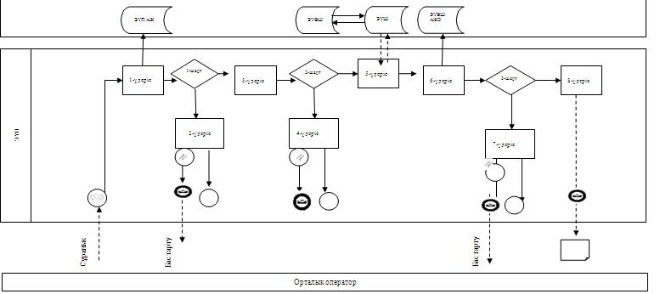

**№ 2 диаграмма қызмет беруші арқылы электрондық мемлекеттік қызмет көрсету кезінде функционалдық өзара іс-қимыл жасау**

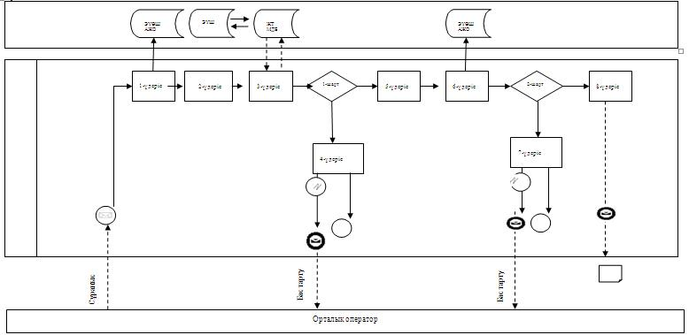

**№ 3 диаграмма ХҚКО АЖ арқылы электрондық мемлекеттік қызмет көрсету кезінде функционалдық өзара іс-қимыл жасау**

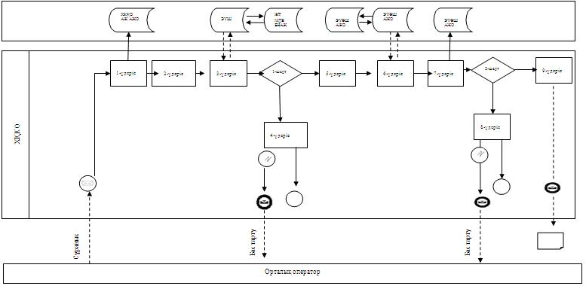

**Шартты белгілер**

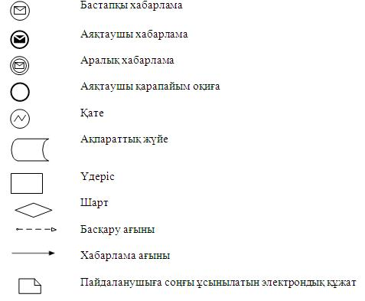

Мемлекеттік тұрғын үй қорынан  
тұрғын үйге немесе жеке тұрғын  
үй қорынан жергілікті атқарушы  
орган жалдаған тұрғын үйге мұқтаж  
азаматтарды есепке қою және    
олардың кезегі" электрондық    
мемлекеттік қызмет көрсету    
регламентіне 3-қосымша

**Электрондық мемлекеттік қызметтің: "сапа" және "қолжетімдік" көрсеткіштерін айқындауға арналған сауалнама нысаны**

      ____________________________________________________________  
                        (қызметтің атауы)  
      1. Сіз электрондық мемлекеттік қызметті көрсету үдерісінің сапасына және нәтижесіне қанағаттандыңыз ба?  
      1) қанағаттанбадым;  
      2) ішінара қанағаттандым;  
      3) қанағаттандым.  
      2. Сіз электрондық мемлекеттік қызмет көрсету тәртібі туралы ақпараттың сапасына қанағаттандыңыз ба?  
      1) қанағаттанбадым;  
      2) ішінара қанағаттандым;  
      3) қанағаттандым.

© 2012. Қазақстан Республикасы Әділет министрлігінің «Қазақстан Республикасының Заңнама және құқықтық ақпарат институты» ШЖҚ РМК